观点：八月或将成为加密市场的主要拐点

作者：Digital Asset Research

编译：Peisen，BlockBeats

编者按：Digital Asset Research 通过详细的时间范围、价格范围以及时间角度等多方面的数据，展示了 8 月 6 日至 12 日可能出现重大事件或新闻的高概率。文中还将当前市场周期与之前的周期进行对比，指出市场趋势变化的时间规律，并结合月度和周度图表分析，提供了充分的证据。

这是我已经公开讨论了一段时间的事情，但今天我想再次确认，证据显示 8 月 6 日至 12 日期间，BTC 和更广泛的加密货币市场可能会出现非常显著的趋势和情绪变化。

几个月前，我在视频展望中首次提到了这个时间段，你可以在这里找到。

今天，我将展示基于时间范围、价格范围和时间角度逐步建立的所有证据。我认为你会看到在这个时间窗口内发生重大事件或新闻的概率很高。

我们将从月线图开始，一直到日线图，以展示我们看到的多重因素的汇聚。

月线图是我们上周重点关注的内容，但为了进一步证明我们处于相同的周期，我们还加入了前几次顶部的月份。如你所见，之前的两个周期与当前周期几乎相同。从主要高点算起的 33 个月和从主要低点算起的 20 个月，都将我们置于从 7 月到 9 月的这一时间段，这是大幅上涨前的最后低点。

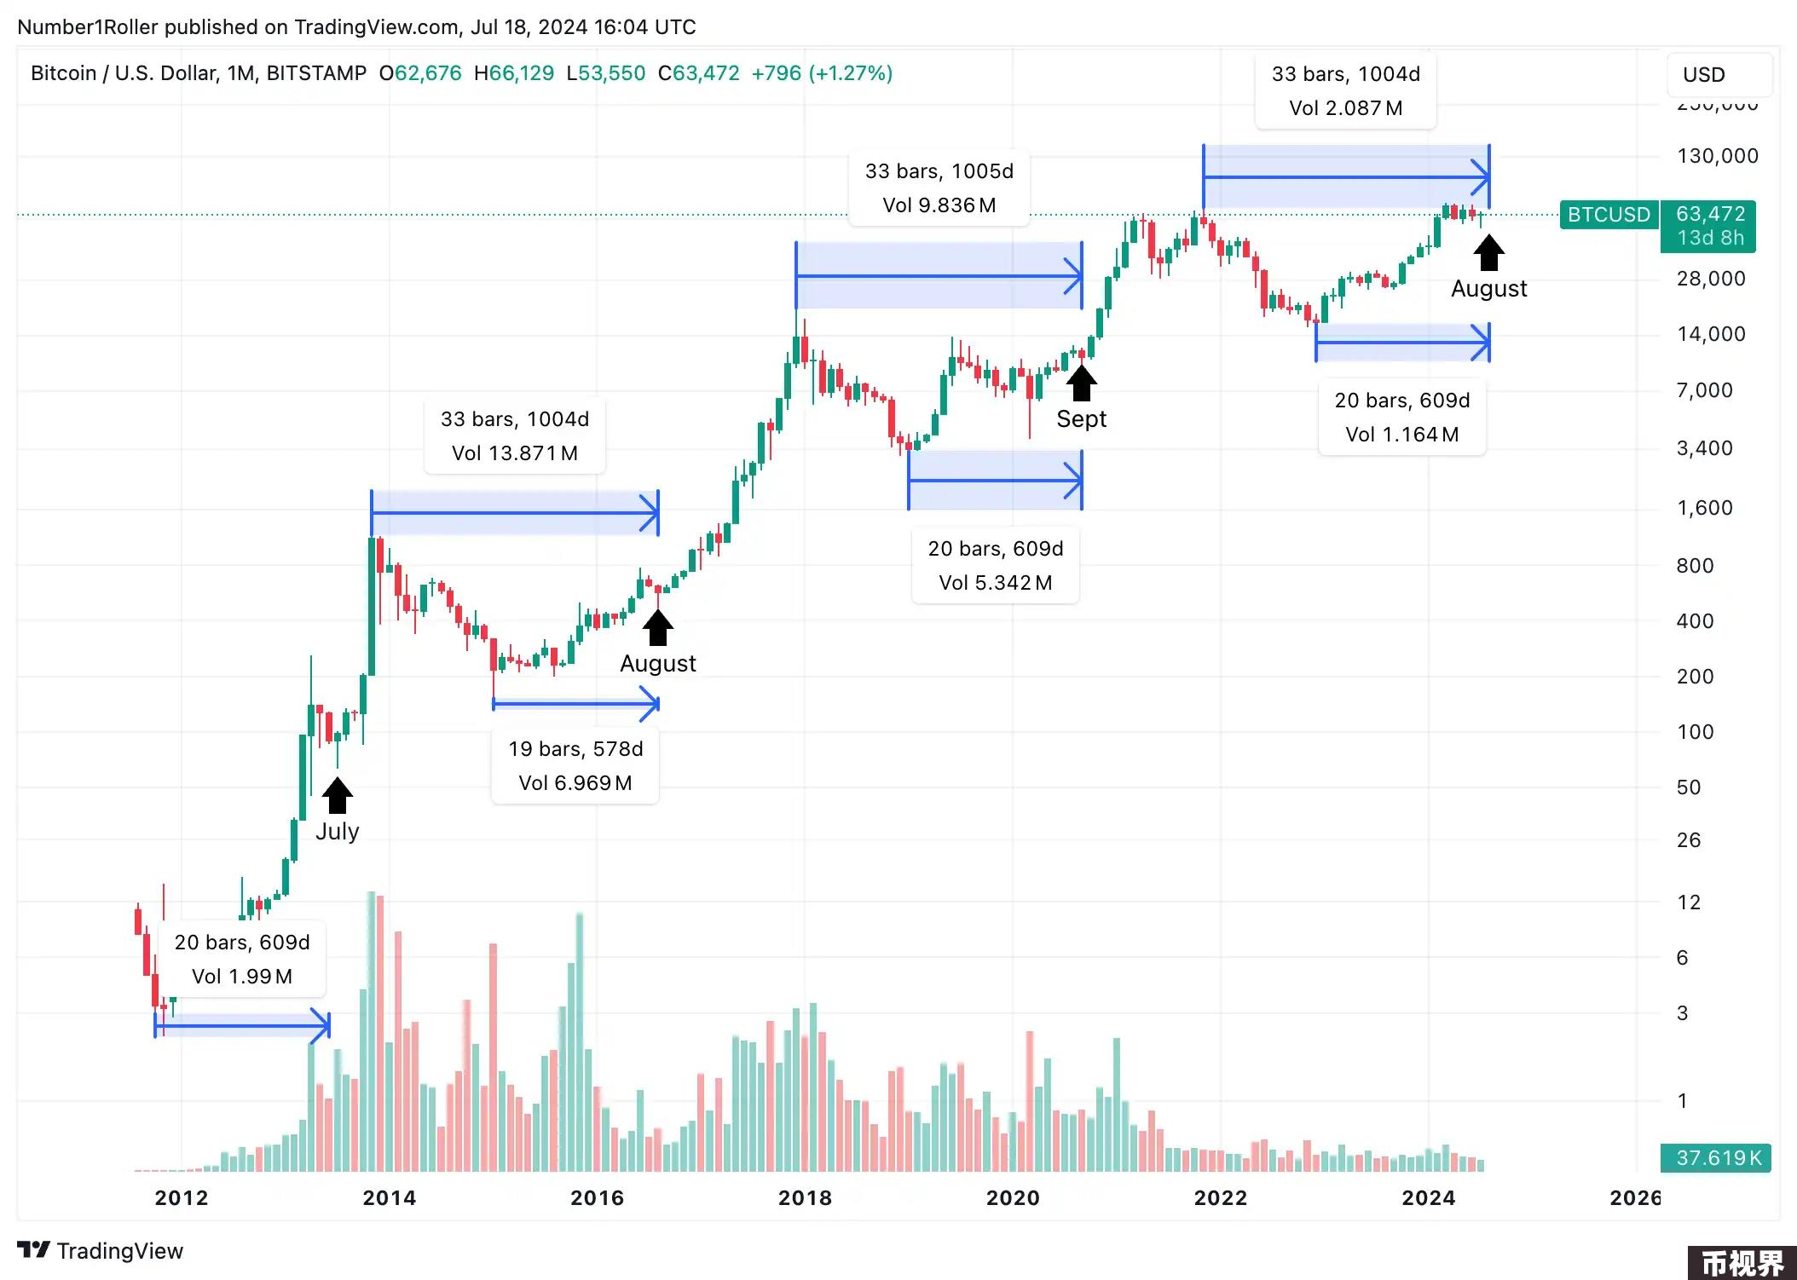

现在我们知道时间站在我们这边，但很多人认为这个周期不同，因为价格快速达到历史新高。不过让我们把当前周期与之前的周期在月线图上做个比较。

证据相当令人震惊。如你所见，除了 2012 年以外，前两个周期中价格从熊市低点上涨了刚刚超过 200%，正好在我们现在所处的这个时间段。你可以看到，这次并没有什么不同。实际上，时间和价格正处于它们应在的位置，既没有像那些评论员所说的那样过度延伸，也没有超出预期。

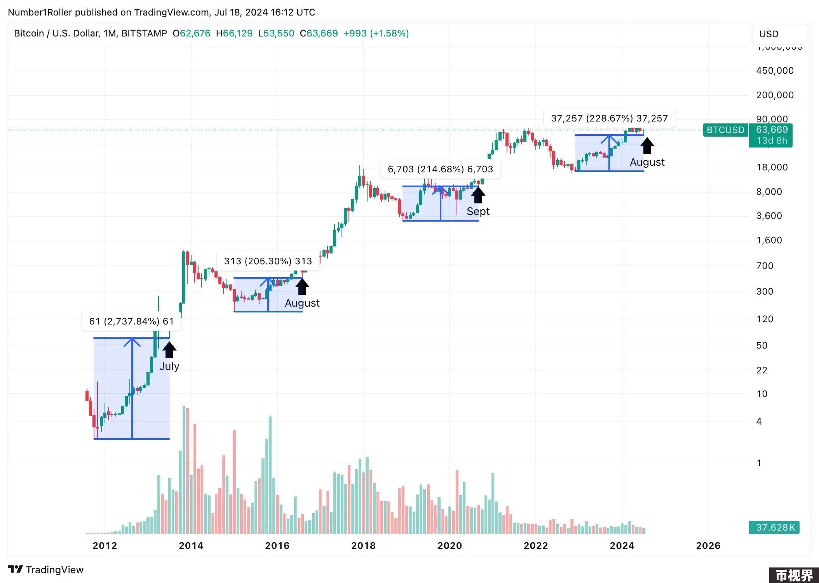

接下来我们看周线图，还有更多内容要讨论。首先，我们发现这个周期中每 30 周都会有一次主要趋势的变化。但有趣的是，这 30 周的周期正好介于一个主要低点和主要高点之间，同时出现。我将在接下来的几张图表中解释原因，但现在来看，下一个 30 周的周期正好在 8 月 12 日那一周。这三个 30 周的周期加起来，总共从熊市低点算起是 90 周。

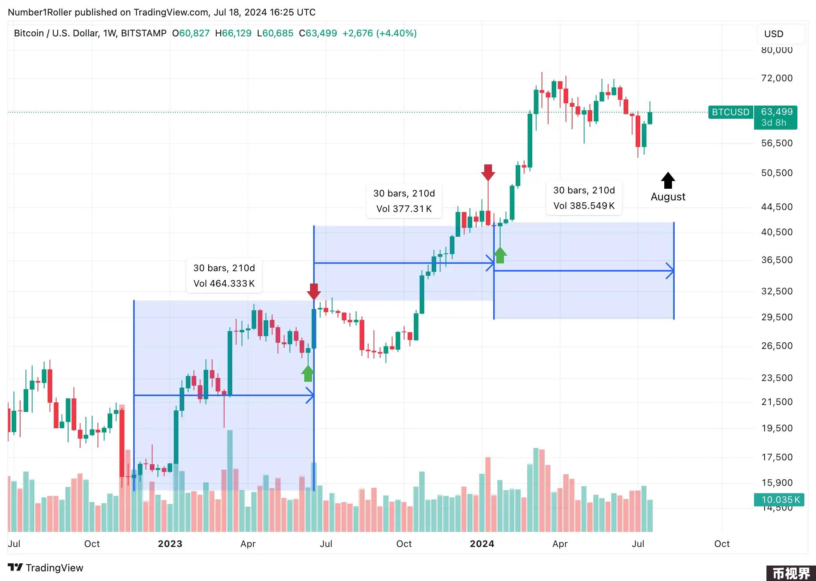

此外，再把周线图放大一些。我注意到，从 2017 年的高点到 2021 年的第一个显著高点是 174 周。8 月 12 日将是从 2021 年 4 月那个显著高点起的 174 周，毫无疑问，这是一个重要的高点。因此，我们正接近两个重要拐点之间的相同时间段，即 2017 年的高点和 2021 年 4 月的高点。

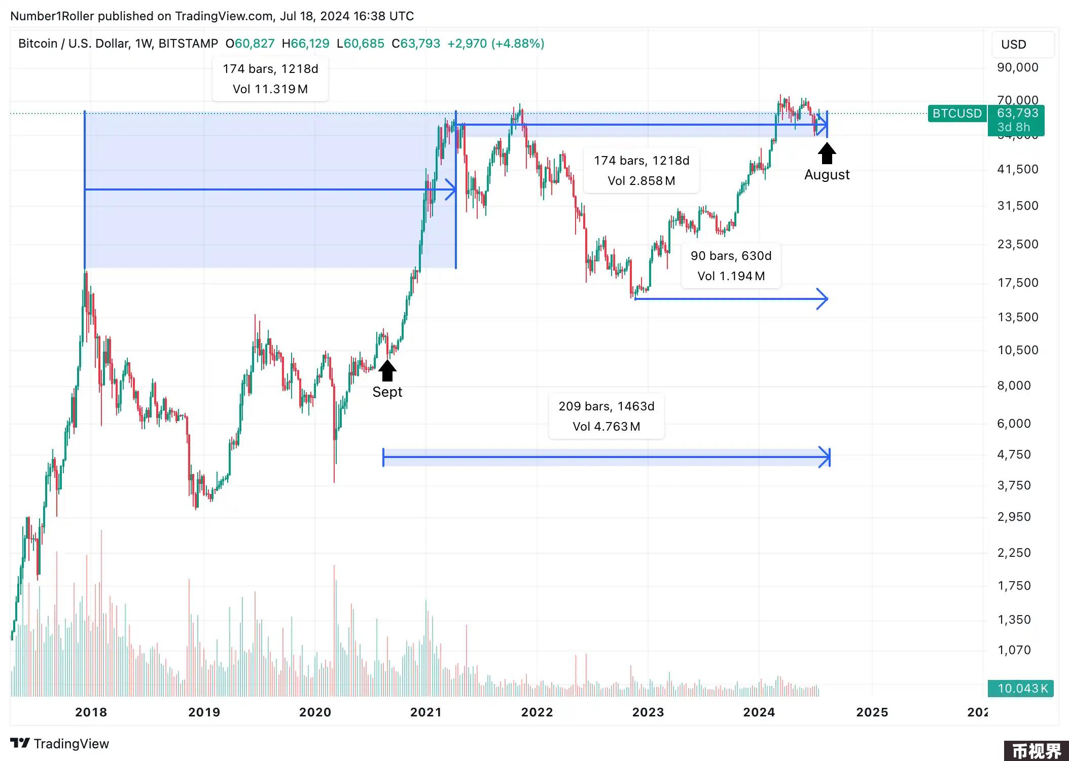

现在，根据我们的证据，这个市场处于不同的阶段，在我看来，拐点更有可能以主要低点而不是主要高点的形式出现。但正如我一直所说，在这些周期中，我们往往会在这个时间窗口同时看到一个主要高点和低点。

下图显示了每个周期中的这个特定时期，以及本周期去年此时的情况。如你所见，几乎总是在 8 月份有一个急剧的上涨，然后迅速下跌，跌幅可以达到 20-50%。去年与另外三张图表不同，因为它仅处于周期的第二年，但它展示了这种类型的走势在 8 月份发生的季节性特征。

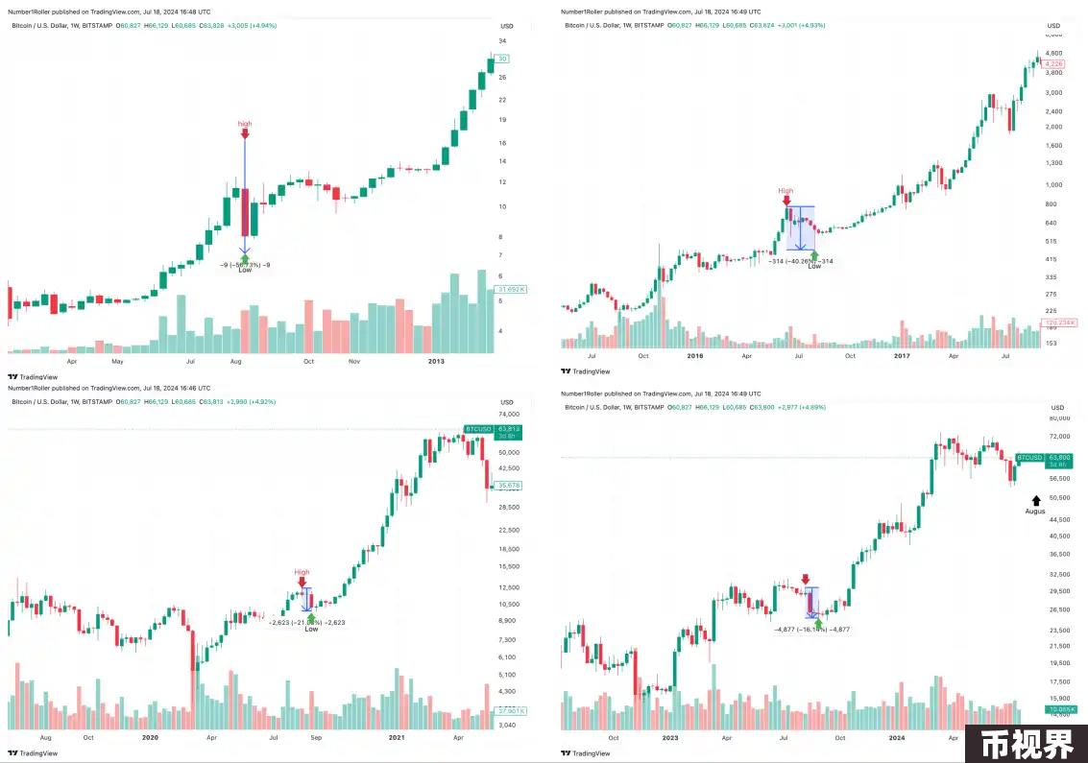

它还显示了在这个周期中，市场在 30 周的拐点附近出现了显著的高点和低点，时间窗口相对紧凑。

现在让我们从时间角度来看。简单来说，时间角度是指从一个显著的高点或低点开始计算 30 个日历日，并寻找趋势变化。你只需从 30 开始，依次累加 30, 60, 90, 120, 150, 180 等，并在这些时间点寻找趋势变化。时间点越集中，那一天或那一周的重要性就越高。

正如下面的图表所示，所有这些时间测量都落在一个时间角度的窗口中。在这个周期中，我们有几个主要的高点和低点都指向 8 月的第二周是一个主要的汇聚期。

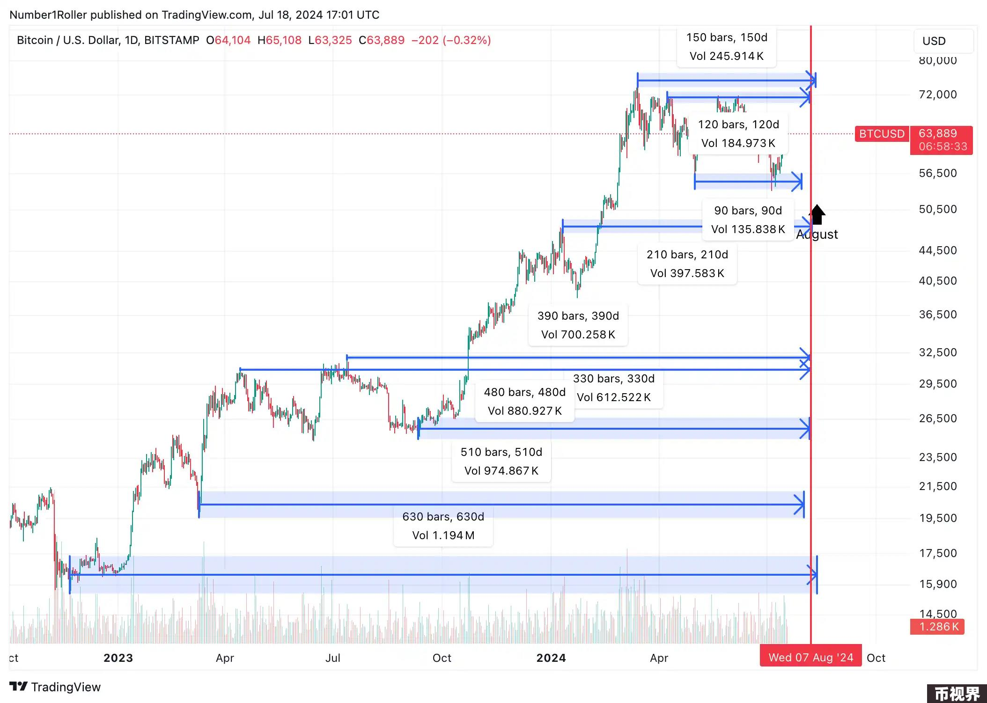

最后，从时间范围的角度来看，市场在这个周期中一直遵循 150 天的周期规律：155 天上涨和 150 天盘整。值得注意的是，市场时间的平衡不应出现失衡。也就是说，市场下跌的天数不应多于上涨的天数。在牛市中，市场上涨的时间通常会比下跌的时间更长，正如下面的图表所示。如果市场下跌的天数超过之前的 150 天，并且出现新的低点，这将不是一个好的预兆。

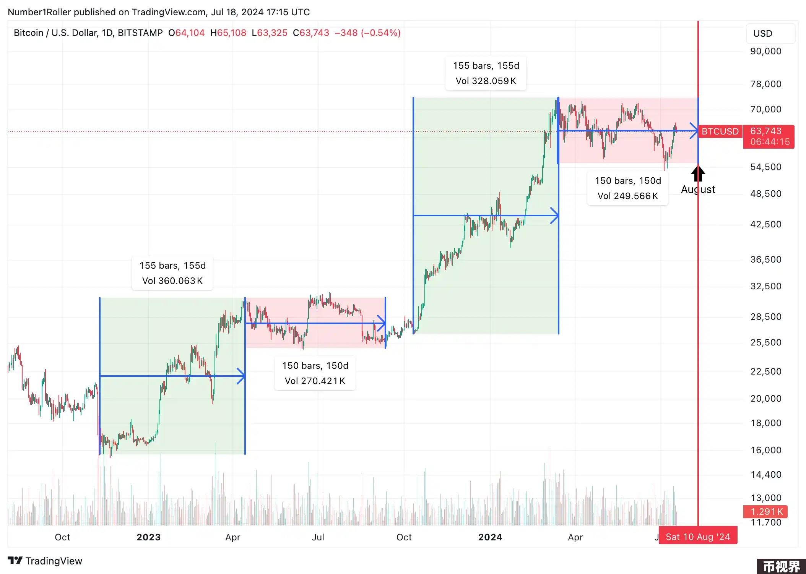

最后，综合考虑价格范围、时间范围、时间角度和季节性因素，我们正接近一个很可能成为 BTC 触发点的 8 月中期窗口。如果这些证据还不够充分，请注意 BTC 图表的起始日期是 8 月 19 日。我不会过多讨论这个问题，但出生日期是重要的，而 8 月通常是主要牛市开始的月份。

这就是我在这里保持谨慎，并等待这个窗口结束后再采取更积极行动的原因。我们是否会看到 ETH ETF 最终开始交易，随后出现像 BTC ETF 那样的快速下跌？或者我们是否会看到更多政治头条引发选举的不确定性？我不完全确定会是什么，但这绝对是一个值得关注并保持耐心的时期。